АДМИНИСТРАЦИЯ ВАСИССКОГО СЕЛЬСКОГО ПОСЕЛЕНИЯ
ТАРСКОГО МУНИЦИПАЛЬНОГО РАЙОНА ОМСКОЙ ОБЛАСТИ

ПОСТАНОВЛЕНИЕ

9 января 2024 года № 1

с. Васисс

О закладке и ведении новых похозяйственных книг учета
личных подсобных хозяйств на 2024- 2028 годы

В соответствии со ст. 8 Федерального закона от 07.07.2003 года № 112-ФЗ «О личном подсобном хозяйстве», Федеральным законом Российской федерации № 131-ФЗ от 06.10.2003 года «Об общих принципах организации местного самоуправления в Российской Федерации», Приказом Министерства сельского хозяйства Российской Федерации от 27.09.2022 № 629 «Об утверждении формы и порядка ведения похозяйственных книг», в целях учета личных подсобных хозяйств на территории Васисского сельского поселения Тарского муниципального района Омской области, Администрация Васисского сельского поселения Тарского муниципального района Омской области постановляет:
- Организовать на территории Васисского сельского поселения Тарского муниципального района Омской области закладку новых похозяйственных книг учета личных подсобных хозяйств, сроком на пять лет на период с 2024 по 2028 годы в электронной форме.
- Ежегодно по состоянию на 1 января путем сплошного обхода личных подсобных хозяйств и опроса членов личных подсобных хозяйств в период с 10 января по 15 февраля осуществлять сбор сведений, необходимых для ведения похозяйственных книг.
- Записи в похозяйственные книги производить на основании сведений, предоставляемых на добровольной основе главой личного подсобного хозяйства или иными членами личного подсобного хозяйства.
- При ведении похозяйственных книг необходимо обеспечить конфиденциальность информации, предоставляемой гражданами, ведущими хозяйство, её сохранность и защиту в соответствии с законодательством Российской Федерации.
- Ответственным за ведение похозяйственных книг в установленном порядке и их сохранность назначить специалиста 1 категории Администрации Васисского сельского поселения Тарского муниципального района Омской области Хорошавину Алёну Яковлевну.
- Опубликовать настоящее постановление в информационном бюллетене «Официальный вестник Васисского сельского поселения» и разместить на официальном сайте Васисского сельского поселения в сети Интернет.
- Контроль исполнения настоящего постановления оставляю за собой.

Глава Васисского сельского поселения

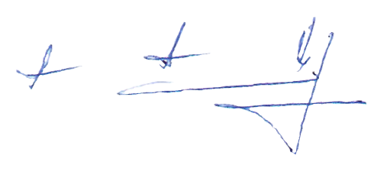
Тарского муниципального района
Омской области А.В. Апенькин

